一、這一週在學什麼
第八週我們看過模型怎麼給出框、類別和分數，也自己在標註練習台上當了一次標註員。這一週接著問三件事。標好的照片，怎麼變成一個會認東西的模型（訓練）？練好的模型怎麼用，用得好不好怎麼算（推論與打分數）？車子一秒鐘拍十幾張照片，怎麼知道這一張裡的行人，就是上一張的那一個（追蹤）？
三節都用同一個例子：三角錐（越南文 cọc tiêu）。所有的動畫和數字，都來自老師在一台 MacBook 上真的訓練的一次：30 張照片、50 輪、160 秒。不是畫出來的，只有標明「示意」的圖例外。
節次 | 主題 | 要帶走的一句話
第 1 節 | 從標註到訓練 | 照片分三組；借練好的模型來教；練過頭就是背答案，留模擬考最好的一輪。
第 2 節 | 推論與打分數 | 框對、多框、漏掉；精確度、召回率；門檻愈高，多框愈少、漏掉愈多。
第 3 節 | 追蹤 | 每個東西一個號碼；有了號碼才算得出速度；被擋住、被框兩次，號碼就會換。

學習目標
讀完這份講義，你應該可以：
- 說出訓練、推論、評估各是什麼，以及一個模型從標註到打分數要走哪七步。
- 說明為什麼照片要分成訓練、驗證、測試三組，而且要整段影片一起分。
- 用自己的話說明遷移學習和微調，以及練過頭（過度擬合）是什麼、怎麼挑出最好的一輪。
- 說出框對、多框、漏掉，算出精確度和召回率，並說明門檻拉高、拉低時兩個分數怎麼變。
- 說明追蹤怎麼用 IoU 配對、怎麼算速度，以及追蹤什麼時候會出錯。

先記三個詞
模型：一個學會認東西的程式，可以想成一個正在學認東西的小朋友。訓練（training）：教這個小朋友，給他看很多照片、告訴他正確答案，像上課加寫練習題。推論（inference）：訓練完了，拿一張他沒看過的照片，請他自己說裡面有什麼，像上場考試。

二、訓練：從標註到一個會認三角錐的模型（第 1 節）

整條流程：七步，走完還要回頭
教電腦認東西，跟教小朋友認東西很像。下面七步，是一個模型從照片到打分數要走的路。第 1 節講前五步，第 2 節講後兩步，第 3 節把一張一張的結果串起來（追蹤）。
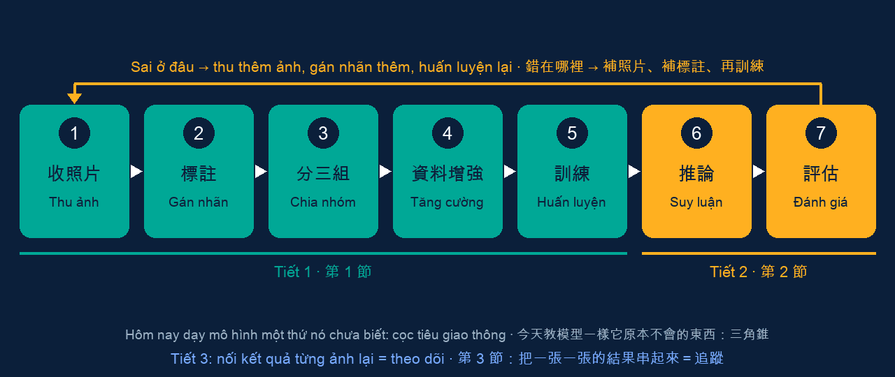
七步流程。評估完找出錯的地方，再回到第一步（上面那條箭頭）。
步 | 名稱 | 做什麼 | 像什麼
1 | 收照片 | 找很多有三角錐的照片 | 準備課本
2 | 標註 | 每張照片上，把三角錐框起來，告訴模型「這個就是」 | 拿螢光筆圈出來
3 | 分三組 | 練習題、模擬考、期中考 | 留一些題目不給看
4 | 資料增強 | 同一張照片翻過來、調暗、放大，變出很多種樣子 | 同一個觀念，換很多種題目
5 | 訓練 | 一輪一輪：猜、對答案、改一點點 | 寫練習題
6 | 推論 | 拿沒看過的照片，請模型自己框 | 上場考試
7 | 評估 | 跟標準答案比，算框對、多框、漏掉 | 改考卷

評估完，一定會找到模型錯的地方：某一種照片它老是認錯。那就回到第一步，多收那一種照片、標好、再練一次。這就像考完試，把錯的題目抄進錯題本，針對弱的地方再練。這個循環，業界叫資料引擎（data engine），第 2 節最後會再講。

為什麼選三角錐：現成的模型沒學過
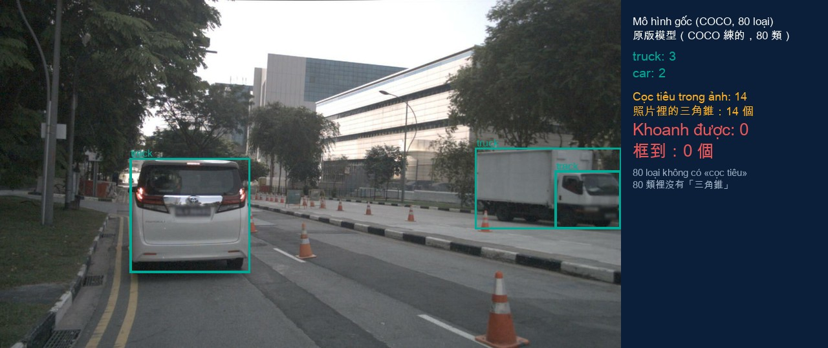
新加坡一段施工路段（scene-0061 #23）。原版模型框到卡車 3 台、汽車 2 台，照片裡 14 個三角錐一個都沒框到。模型：Ultralytics YOLO11n，COCO 預訓練、分數門檻 0.25。 資料：nuScenes（Motional），CC BY-NC-SA 4.0
這次用的模型叫 YOLO，是 You Only Look Once 的縮寫，意思是「只看一次」：整張照片看一眼，就把所有東西的位置一次框出來。版本是 YOLO11n（n 是最小的一種，跑得最快），由 Ultralytics 公開，可以免費下載。
它已經用一套叫 COCO 的資料練過。COCO 可以想成一本很厚的習題本：大約 11.8 萬張照片，每一張都有人先標好答案，教了 80 種東西：人、汽車、卡車、公車、機車、紅綠燈、停車標誌……可是這 80 種裡面，沒有三角錐。不是它眼睛不好，是從來沒人教過它。
三角錐對自駕車很重要：它告訴車子前面在施工、這個車道封起來了，不能開進去。所以今天的任務是：教這個模型認得三角錐。自己訓練最有用的時候，就是教它原本不會的東西。

標註：一個三角錐一個框，一個框存成一行
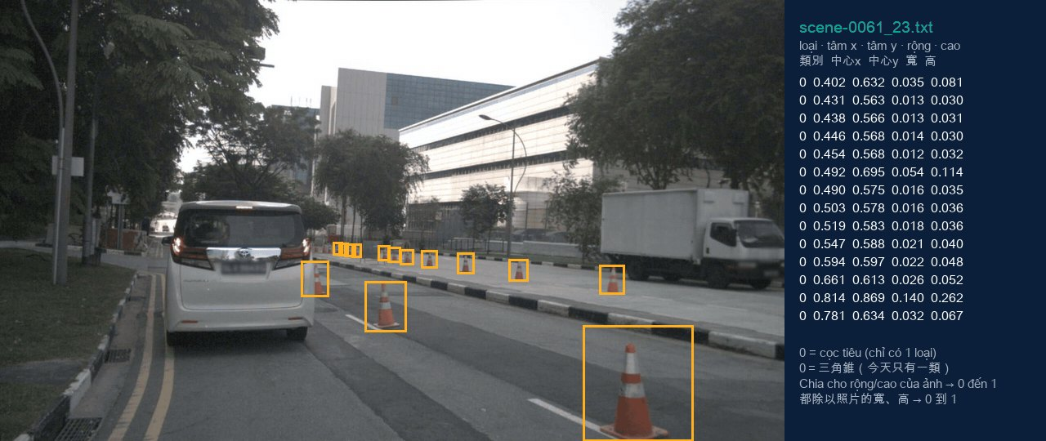
scene-0061 #23：14 個三角錐，一個一個畫上框。右邊是存檔的文字檔（YOLO 格式），一個框一行。 資料：nuScenes（Motional），CC BY-NC-SA 4.0
標註就像拿一支螢光筆，在照片上把三角錐圈出來，告訴模型「這個就是」。標註的人從三角錐的左上角拉到右下角，畫一個框；畫好一個，檔案就多一行。這張照片有 14 個三角錐，所以是 14 行。遠的三角錐很小，只有幾個像素，也要框（第八週講過 nuScenes 的規則：感測器看得到，就要標）。
這個檔案的格式叫 YOLO 格式，和第八週標註練習台「下載標註」的一樣。每一行有五個數字：類別（三角錐是 0），加上框的中心在哪裡、框多寬多高。就像一張很短的地址：先說這是什麼東西，再說它在照片的哪裡、有多大。這五個數字怎麼算，放在最後的補充。
這次訓練用的資料是 30 張照片、一共 282 個三角錐。這些框是 nuScenes 請人標好的，不是我們畫的。282 個框，如果是你一個一個畫，要畫多久？真正的資料集是幾萬張照片、幾百萬個框。

照片要分三組：練習題、模擬考、期中考
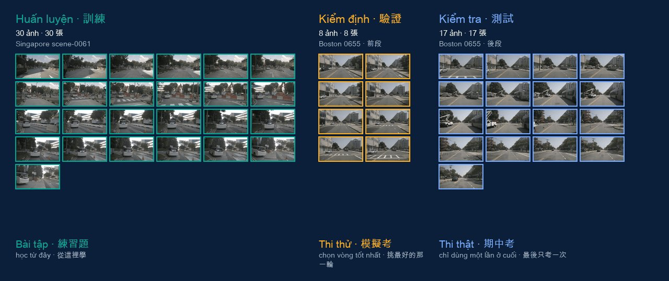
訓練組 30 張（新加坡 scene-0061）；驗證組 8 張（波士頓 scene-0655 前段）；測試組 17 張（同一段後段，訓練時完全沒看過）。 資料：nuScenes（Motional），CC BY-NC-SA 4.0
表 1 三組照片
組別 | 比喻 | 這次用的照片 | 用途
訓練組  training set | 練習題 | 30 張，新加坡施工路段，282 個三角錐 | 模型從這裡學；只有這一組能改模型的參數
驗證組  validation set | 模擬考 | 8 張，波士頓，13 個三角錐 | 每練完一輪考一次；人看成績，決定留哪一輪；不拿來學
測試組  test set | 期中考 | 17 張，波士頓，90 個三角錐 | 訓練時完全不碰；最後才打開，只考一次

訓練組是練習題。模型裡有 260 萬個可以調整的數字，叫參數，只有練習題能改它們。
驗證組是模擬考。每練完一輪，就拿它考一次，看模型現在的程度。模擬考考幾分，不會回頭去改那 260 萬個參數，也不會把模擬考的照片放進練習題。那成績有什麼用？給我們人看的：我們看成績，決定留哪一輪。是人在做決定，模型不會因為考了模擬考而改變。考卷我們可以看、可以檢討，但不能把答案教給模型，不然它就變成練習題了。
測試組是期中考。訓練的時候，模型一張都沒看過，最後才拿出來考一次。為什麼期中考的題目不能先給大家看？因為看過了，分數就不能代表你真的會。驗證組不一樣：它一輪一輪反覆拿來考，我們也一直根據它的成績做決定，所以它的成績會偏好看。測試組沒有參與任何決定，才是誠實的成績。
還有兩點要老實說。第一，練習題在新加坡，考試在波士頓：兩個城市的路、天氣、三角錐的擺法都不一樣，這樣考，才知道模型換了地方還行不行。第二，這次的驗證組和測試組，是波士頓同一段影片的前後兩半，中間只隔 0.5 秒，兩組太像，所以測試成績可能比真正的程度稍微好看一點。
名字對調的陷阱
有的書會把「驗證組」和「測試組」的名字對調來用。看別人的資料時，先問清楚：哪一組是拿來選輪次的，哪一組是最後只考一次的。這門課的說法：驗證組＝模擬考（訓練時每輪考一次），測試組＝期中考（最後只考一次）。

分組的陷阱：相鄰兩張照片幾乎一樣
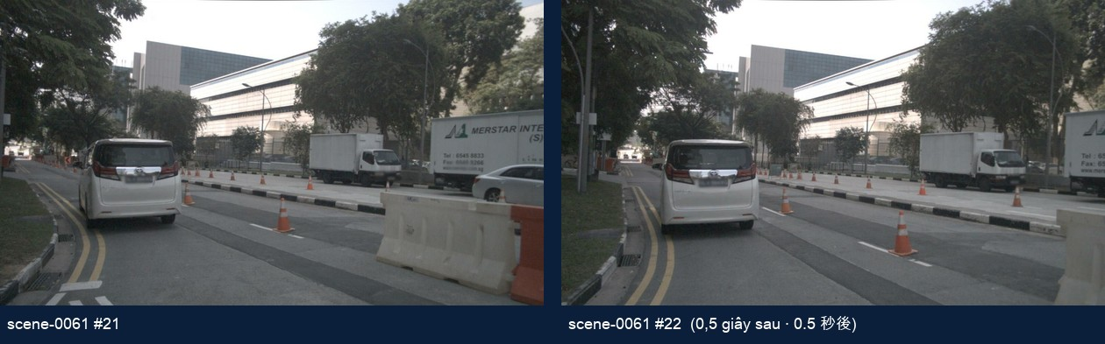
scene-0061 的第 21 個畫面（左）和第 22 個畫面（右），只差 0.5 秒。 資料：nuScenes（Motional），CC BY-NC-SA 4.0
nuScenes 每 0.5 秒標一次，所以相鄰兩張只差半秒：車子往前開了幾公尺，三角錐還是那些三角錐，幾乎一模一樣，像翻頁動畫書的相鄰兩頁。
假設把這段影片的照片打散，隨便抽幾張當練習題，剩下的當考題：第 21 個畫面在練習題，第 22 個畫面在考卷上。模型考第 22 個畫面，其實是在考它練習過的題目。成績當然很好，可是那不是真的會，只是看過。這個問題叫資料洩漏（data leakage）：考題的內容事先漏進了練習題，成績就不準了。就像老師把練習題改一個數字就拿來考，大家都考得很好，換一題真的新的就不會了。
所以做法是：整段影片分在同一組。新加坡那一整段是練習題，波士頓那一段拿來考。真正的研究和公司也這樣做，nuScenes 官方提供的訓練組、測試組，也是整段影片分開的。

遷移學習：不從零開始，借一個已經看過 11.8 萬張照片的模型
課本準備好了，開始訓練。先回答一個問題：只有 30 張照片，夠嗎？我們試了兩種起點，用同樣的 30 張照片、同樣的設定，都練 50 輪，再拿 17 張測試照片（90 個三角錐）來考。
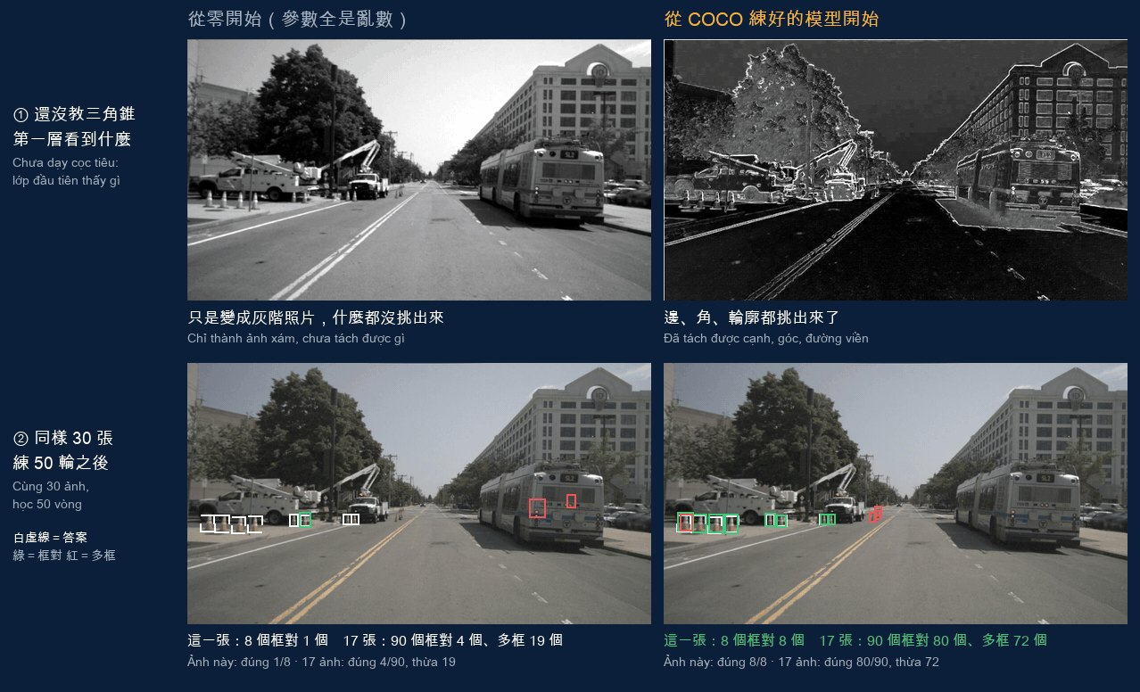
上排：還沒教三角錐，把同一張波士頓照片送進去，看模型第一層看到什麼（左：從零開始；右：COCO 練好的原版）。下排：同樣 30 張、練 50 輪之後，考這張照片（左：從零開始，8 個只框對 1 個；右：從 COCO 開始，8 個全對）。白色虛線＝標準答案，綠＝框對，紅＝多框。 資料：nuScenes（Motional），CC BY-NC-SA 4.0
表 2 兩種起點（同樣 30 張照片、50 輪、17 張測試照片 90 個三角錐）
起點 | 框對（Đúng） | 多框（Thừa）
從零開始（參數全是亂數） | 4 / 90 | 19
從 COCO 練好的模型開始 | 80 / 90 | 72

看上排。從零開始的模型像剛出生的嬰兒：參數全部是亂數，連邊都分不出來，只是把照片變成灰階。COCO 練好的原版模型像個大人：它看過 11.8 萬張照片，第一層就把樹、大樓、巴士、車道線的邊和輪廓都挑出來了。這就是「它已經會看」。再看下排：從零開始，90 個三角錐只框對 4 個；從 COCO 開始，框對 80 個。車和行人我們也試過，從零開始一樣學不會，53 個框對 0 個。
兩個名詞，先分清楚
遷移學習（Học chuyển giao, transfer learning）：把別人已經學會的本事，借來用在新的事情上。
微調（Tinh chỉnh, fine-tuning）：借來之後，用自己的照片接著練的那一步。這次我們的做法就是微調：借 COCO 練好的模型，再用 30 張三角錐照片接著練。
就像學騎機車。從來沒騎過腳踏車的人，要先學平衡、學轉彎，學很久。會騎腳踏車的人，平衡已經會了，只要再學油門和煞車，很快就上手。

一輪一輪練：猜、對答案、改一點點
想像你在練投籃：投一球，看球偏左還是偏右，下一球手腕調一點點，再投，再調。機器學習也是這樣：猜、對答案、改一點點，重複很多次。一輪（epoch）就是 30 張訓練照片全部看一遍，像把一整本習題本從頭寫一遍。每一輪裡有三件事：
- 猜：模型在每一張照片上猜框。
- 對答案：跟標準答案比，算出錯了多少。這個「錯多少」叫損失（loss），可以想成考卷上被扣的分數。
- 改一點點：把模型裡 260 萬個參數，每一個都往「錯少一點」的方向改一點點，就像投籃時身體 260 萬個小地方各調一點點。
電腦一次看 4 張照片（叫一批），所以 30 張是 8 批，等於一輪。這次練 50 輪：30 張照片，每一張都看了 50 次，而且每一次都經過資料增強，樣子都不太一樣。
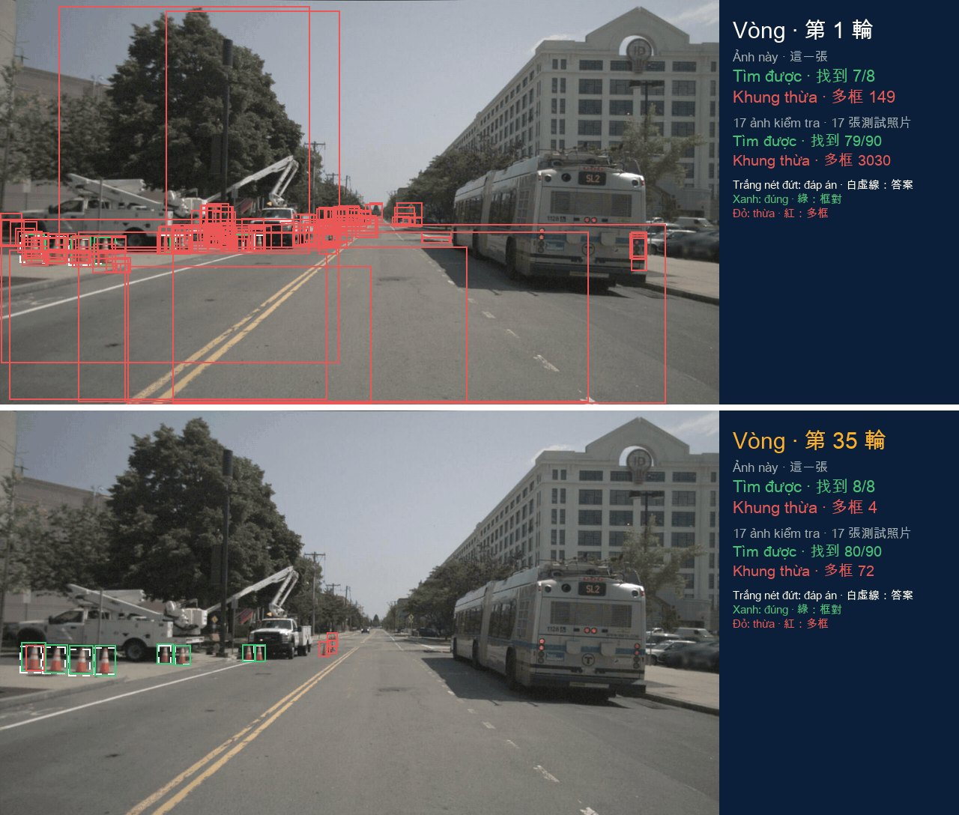
同一張波士頓測試照片（訓練時沒看過）。上：第 1 輪；下：第 35 輪。白色虛線＝標準答案（8 個），綠＝框對，紅＝多框。右邊的數字是這一張和 17 張測試照片合計的結果。為了教學，這裡每一輪都拿測試照片考；真正做的時候，每一輪只能看驗證組。 資料：nuScenes（Motional），CC BY-NC-SA 4.0
- 第 1 輪：照片上到處都是紅框，連路面、樹都框。17 張測試照片，多框了 3,030 個。它剛開始學，只知道「橘色、尖尖的可能是」，就到處亂猜。
- 中間幾輪：忽好忽壞。有幾輪幾乎什麼都不框，有幾輪又到處亂框。這是正常的：訓練不是每一輪都進步，整體往好的方向走就好。
- 第 19 輪以後：慢慢穩定下來，紅框愈來愈少。第 35 輪：這一張 8 個三角錐全部框對，多框 4 個；17 張測試照片，90 個三角錐框對 80 個，多框 72 個。

練習題愈做愈好，模擬考先升、後降
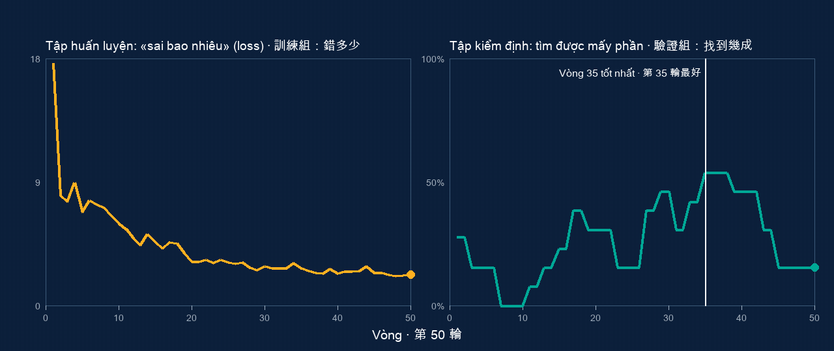
訓練時軟體自動記下的兩條曲線。左：訓練組的損失（練習題被扣多少分），第 1 輪 17.6、第 20 輪 3.2、第 50 輪 2.3。右：驗證組（8 張、13 個三角錐）找到幾成（召回率）；白線＝第 35 輪。
左邊，練習題的損失一路往下：練習題愈做愈熟。右邊，驗證組的成績就是模擬考：13 個三角錐，找到 7 個就是 54%。一開始兩、三成，中間有幾輪掉到 0，後來慢慢往上，第 35 到 38 輪最高，54%；可是再練下去反而往下掉，第 50 輪只剩 15%。軟體每一輪都算驗證組的綜合分數，自動把最高的那一輪存起來，就是第 35 輪。第 2 節用的模型，就是這一輪。
要提醒一點：驗證組只有 13 個三角錐，多找到或少找到一個，成績就差 8%，所以這條線跳得很厲害。驗證組太小是這次實驗的限制；真正做的時候，驗證組要大很多。

練過頭＝過度擬合：背答案
為什麼練習題一直進步，模擬考反而退步？想像一個同學準備考試，只寫同一本考古題。寫第一遍，他學到觀念；寫到第十遍，他已經記得「第 3 題答案是 B」「第 7 題答案是 C」。考古題他每一題都對，可是期中考換了新題目，他反而不會，因為他記的是答案，不是觀念。
模型也會這樣。30 張照片看了 50 次以後，它開始記住這 30 張照片的細節：新加坡那段路的顏色、那幾個三角錐擺的位置。它在練習題上錯得愈來愈少，可是換到波士頓的照片，就認不太出來了。這叫過度擬合（overfitting）。
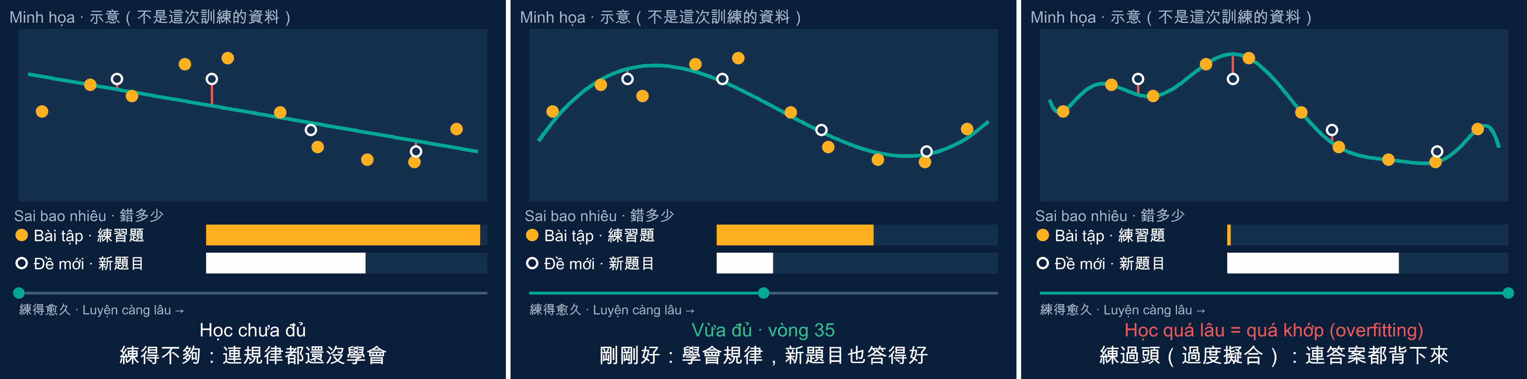
示意圖（不是這次訓練的資料）。黃點是練習題，白圈是沒看過的新題目，青綠色的線是模型的答法，下面兩條長條是「錯多少」。左：練不夠；中：剛剛好；右：練過頭。
- 練不夠（欠擬合，underfitting）：線只是一條直線，連大概的走向都沒學會，練習題和新題目都錯很多。
- 剛剛好：線抓到大概的走向，新題目錯得最少。我們留的就是這一類，第 35 輪。
- 練過頭（過度擬合）：線繞來繞去，硬是穿過每一個黃點，練習題的錯變成零；可是白圈離線更遠了，新題目又錯得更多。連練習題裡的小誤差，也一起背下來了。
所以我們留第 35 輪，不留最後一輪。拿測試照片驗證：90 個三角錐，第 35 輪框對 80 個，第 49 輪只框對 66 個。不過也要老實說，第 49 輪的多框也比較少，從 72 個降到 28 個：它變得比較保守，沒把握的就不框。這種「框得少、也漏得多」的取捨，第 2 節會再談。
防止練過頭的方法：照片多一點、資料增強多一點、用驗證組看什麼時候該停。
第 1 節要記住的三句話
一、一個東西一個框。整段影片分三組：訓練（練習題）、驗證（模擬考）、測試（期中考，最後只用一次）。
二、不從零開始（遷移學習）：借練好的模型，再用自己的照片微調。每一輪：猜、對答案、改一點點。
三、練過頭＝背答案。留模擬考（驗證組）成績最好的那一輪，這次是第 35 輪。

三、推論與打分數（第 2 節）

推論：一張照片猜 19,320 次，篩到只剩 16 個框
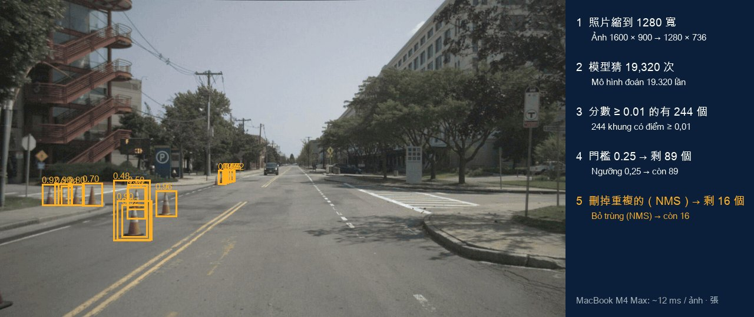
波士頓的一張測試照片（scene-0655 #34，訓練時沒看過），模型是第 35 輪。右邊是五個步驟，照片上的框跟著一步一步變少。 資料：nuScenes（Motional），CC BY-NC-SA 4.0
推論就是練好的模型真正拿來用：一張新照片進來，框出三角錐。可以把它想成：照片上站了一萬九千多位小觀察員，每個人只負責盯自己那一小塊，然後各自報告：「我這裡有沒有三角錐、框多大、我有幾成把握。」每一個猜測有一個框和一個分數，分數就是那幾成把握。
表 3 推論的五個步驟（scene-0655 #34）
步 | 名稱 | 做什麼 | 這張照片的數字
1 | 縮照片 | 縮到 1280 寬，跟訓練時一樣 | 1280
2 | 猜 | 照片上所有位置同時各猜一個框和一個分數 | 19,320 個猜測
3 | 看分數 | 大部分猜測的分數幾乎是 0：「這裡沒有三角錐」 | 分數 ≥ 0.01 的有 244 個
4 | 過門檻 | 分數低於門檻 0.25 的不算 | 剩 89 個
5 | 刪重複（NMS） | 同一個三角錐被好幾個位置各框了一次，只留分數最高的 | 剩 16 個

要注意：真正的模型不是一塊一塊掃。整張照片只送進去一次，19,320 位觀察員同時報告，像全班同時交卷。動畫放慢，只是為了讓大家看到「每個位置都猜了一次」。這就是 YOLO 說的「只看一次」。

刪掉重複的框（NMS）
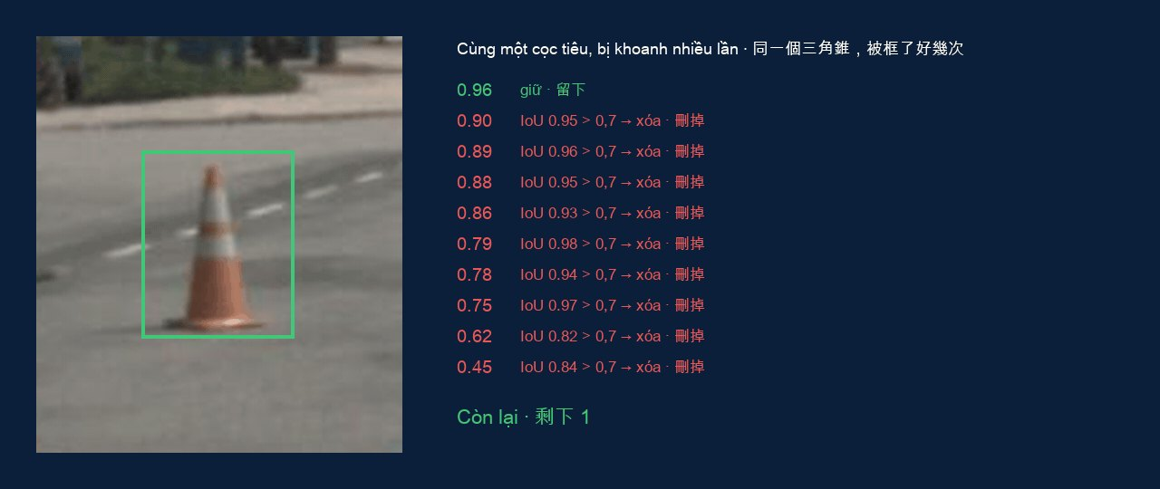
放大一個單獨的三角錐：分數 0.25 以上的框有 10 個。留下分數最高的 0.96，其他 9 個和它的 IoU 都在 0.82 到 0.98 之間，全部刪掉，剩 1 個。 資料：nuScenes（Motional），CC BY-NC-SA 4.0
一個三角錐，好幾個格子、好幾層都覺得「這裡有三角錐」，每一個都猜了一個框。10 個框全部留下來，自駕車會以為那裡有 10 個三角錐。就像同一場火災有十個人打電話報案，消防隊只會當成一件事。做法有三步：
- 找分數最高的，留下來（0.96）。
- 其他的框，一個一個跟它比 IoU（重疊多少）。重疊超過 0.7，代表框的是同一個東西，刪掉。
- 剩下沒被刪的，再找分數最高的，重複一樣的事，直到沒有框。
這個方法英文叫 NMS（non-maximum suppression），意思是「不是最大的，就壓下去」。IoU ＝ 重疊的面積 ÷ 兩個框合起來的面積（第八週）。NMS 也會出錯：兩個三角錐靠得很近，框重疊超過 0.7，可能被當成同一個，刪掉一個；同一個三角錐的兩個框，大小差很多、重疊不到 0.7，就兩個都留下來，變成多框。

打分數：框對、多框、漏掉
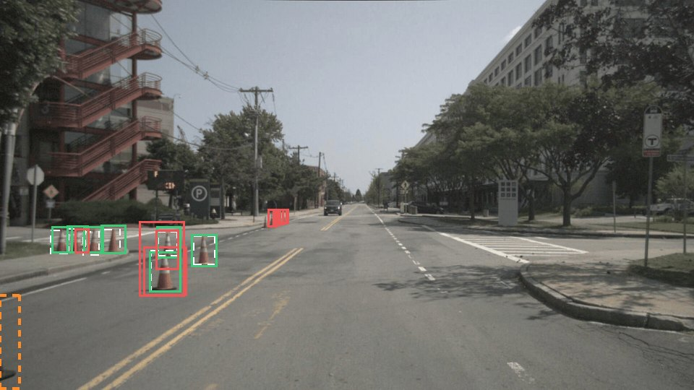
同一張照片。白色虛線＝標準答案 8 個；模型框了 16 個：框對 7（綠）、多框 9（紅）、漏掉 1（橘色虛線，在最左下角，三角錐被照片的邊切掉，只露出一小塊）。 資料：nuScenes（Motional），CC BY-NC-SA 4.0
推論完，最後一步是打分數：拿模型的框，跟標準答案一個一個比。IoU 在 0.5 以上，才算框對（第八週的標註練習台用 0.3，比較寬鬆；正式比賽常用 0.5）。一個答案只能配一個框，多出來的都算多框。
表 4 三種結果（簡稱、英文名、意思）
簡稱 | 名字 | 意思 | 這張照片
TP | 框對 true positive | 模型框了，答案真的有（IoU ≥ 0.5） | 7
FP | 多框 false positive | 模型框了，答案其實沒有 | 9
FN | 漏掉 false negative | 答案有，模型沒框到 | 1

這三個名字，用新冠快篩來記：出現兩條線叫陽性（positive，驗出有），只有一條線叫陰性（negative，沒有）。說對了叫 true，說錯了叫 false。多框（FP）：模型說有、其實沒有，像快篩兩條線，人其實沒染病，叫假陽性。漏掉（FN）：模型說沒有、其實有，像人真的染病，快篩卻只有一條線，叫假陰性。還有第四種 true negative（TN，說沒有、真的沒有），偵測用不到它，補充裡的混淆矩陣會講。

兩個分數：精確度與召回率
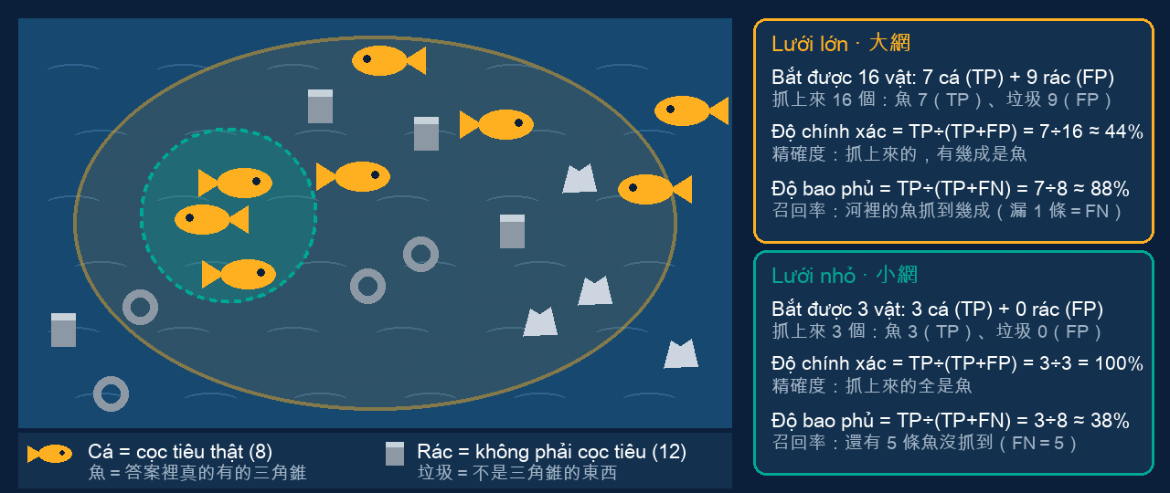
撒網捕魚。魚＝答案裡的三角錐（8 條），垃圾＝不是三角錐的東西（12 件）。大網抓到 16 個（7 魚＋9 垃圾），小網抓到 3 個（全是魚）。數字和上一張相同：框對 7、多框 9、漏掉 1。
把上一張的數字換成一條河：河裡有 8 條魚（答案裡的 8 個三角錐），還有 12 件垃圾（不是三角錐的東西）。
精確度 precision ＝ TP ÷ （TP ＋ FP） 召回率 recall ＝ TP ÷ （TP ＋ FN）
表 5 大網與小網
網 | 抓上來 | 精確度 | 召回率
大網 | 16 個：7 魚＋9 垃圾（漏 1 條） | 7 ÷ 16 ≈ 44% | 7 ÷ 8 ≈ 88%
小網 | 3 個：全是魚（漏 5 條） | 3 ÷ 3 ＝ 100% | 3 ÷ 8 ≈ 38%

- 精確度問：抓上來的東西，有幾成是魚？也就是模型框出來的，有幾成是對的。大網只有 44%，抓上來的大部分是垃圾，框出來的不太可信。
- 召回率問：河裡的魚，抓到幾成？也就是該找的，找到幾成。大網 88%，幾乎沒有漏。
兩次擺在一起看：大網，召回率高、精確度低；小網，精確度高、召回率低。網撒得愈大，愈不會漏魚，也愈容易撈到垃圾；網撒得愈小，撈上來的愈乾淨，也愈容易漏魚。請注意兩個分數的分母不一樣：精確度的分母是「抓上來的全部」（模型框了幾個），召回率的分母是「河裡全部的魚」（答案有幾個）。網的大小，在模型裡就是分數門檻。

門檻：一個分數變高，另一個就變低
門檻可以想成錄取分數線。分數線訂得很低，比方說 20 分，幾乎每個人都錄取，好學生一個都不會漏掉，可是混進來不合格的人很多。分數線訂得很高，比方說 90 分，錄取的人都很優秀，可是很多不錯的學生被擋在門外。
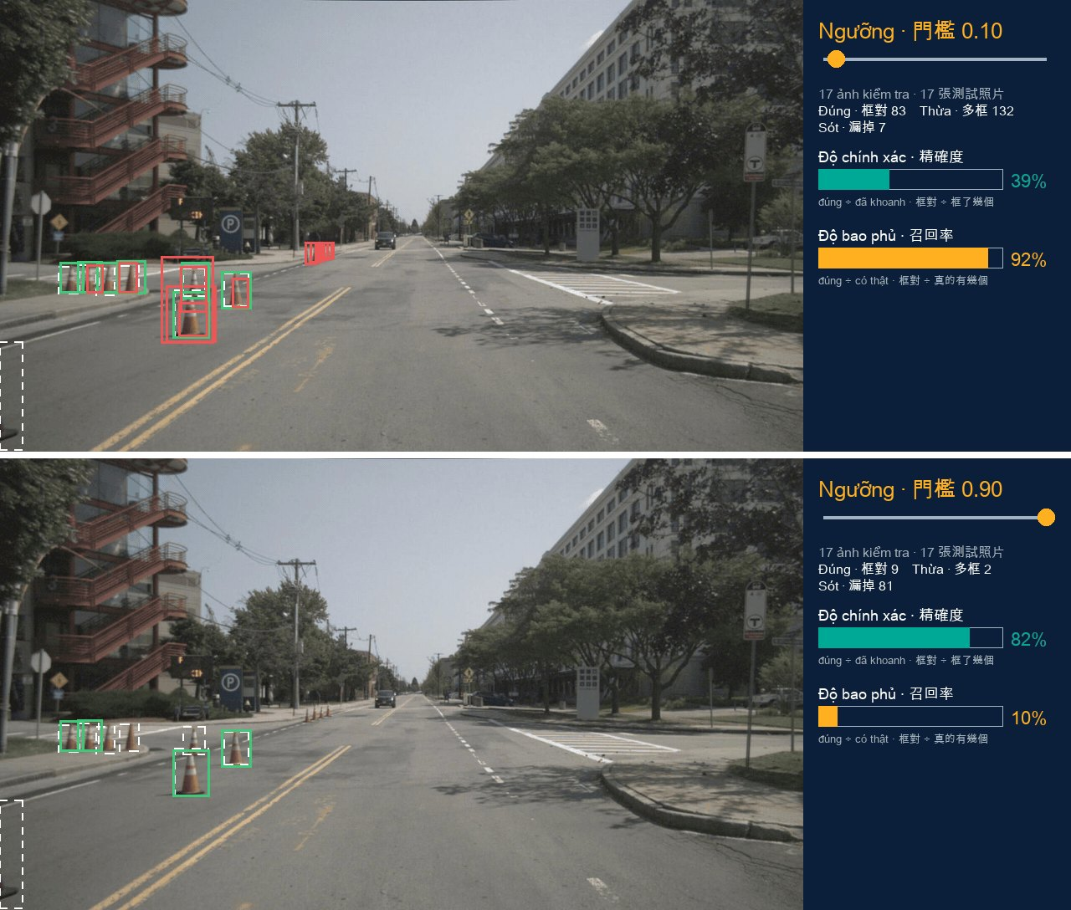
左：同一張照片；右：17 張測試照片合計（90 個三角錐）。上：門檻 0.10，精確度 39%、召回率 92%；下：門檻 0.90，精確度 82%、召回率 10%。 資料：nuScenes（Motional），CC BY-NC-SA 4.0
表 6 門檻表：17 張測試照片、90 個三角錐
門檻 | 框對 | 多框 | 漏掉 | 精確度 | 召回率
0.05 | 83 | 206 | 7 | 29% | 92%
0.25 | 80 | 72 | 10 | 53% | 89%
0.5 | 74 | 42 | 16 | 64% | 82%
0.7 | 49 | 21 | 41 | 70% | 54%
0.9 | 9 | 2 | 81 | 82% | 10%

看多框那一欄：門檻 0.05 是 206 個，0.25 是 72 個，0.7 只剩 21 個，門檻愈高，多框愈少。看漏掉那一欄：0.05 只漏 7 個，0.25 漏 10 個，0.7 漏 41 個，0.9 漏 81 個，門檻愈高，漏掉愈多。
精確度和召回率就是從這幾欄算出來的。例如門檻 0.25：框對 80、多框 72，一共框了 152 個，80 ÷ 152，精確度 53%；90 個三角錐框對 80 個，召回率 89%。
請看 0.25 和 0.5 兩列：門檻從 0.25 調到 0.5，多框少了 30 個，漏掉只多了 6 個，好像很划算。可是從 0.5 調到 0.7，多框少 21 個，漏掉卻多了 25 個。門檻沒有「最好」的值，只有「看你要什麼」，要在這種取捨裡選一個。

自駕車選哪邊：寧可多框，但多框太多也會出事
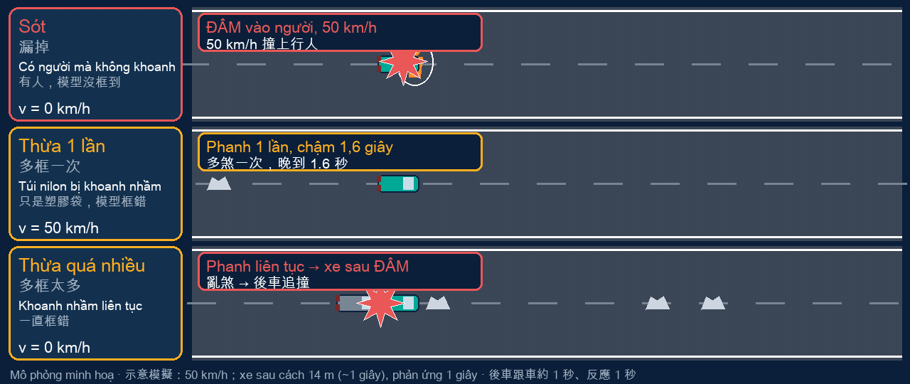
示意模擬（不是實測）：時速 50 km；後車跟車約 14 m（1 秒）、反應 1 秒、最大減速 5 m/s²。條件改了，結果會變。
這一段不是說召回率永遠比精確度重要，是說兩種錯的代價不一樣，所以偵測這一關的門檻，通常往「寧可多框」放。看動畫，三列的車都是時速 50 公里：
- 漏掉：前面 40 公尺有一個行人，模型沒框到，車子不知道有人，照樣開，2.7 秒以後撞上去。這是最嚴重的結果。
- 多框一次：前面飄著一個塑膠袋，被誤框成障礙物，車子煞一下再加速，晚了大約 1.6 秒。後車跟 14 公尺，有反應時間，剛好沒撞上。代價是一點時間和乘客的不舒服。
- 多框太多：同樣的誤框，每 3 秒來一次。第一次後車還跟得上；第二次後車還沒從上一次恢復，煞車又來了，追撞。前面其實什麼都沒有，是自己亂煞。
所以要壓低的是兩種錯一起。實務上有三個辦法：（一）偵測先寧可多框，但不要馬上緊急煞車；（二）後面把假的濾掉：一個框要連續好幾張都出現才算數，相機、雷達、光達互相確認，這是第 3 節追蹤的內容；（三）不同的動作用不同的把握：把握不高，只是放油門、輕輕減速；把握很高，才全力緊急煞車。就像火災警報器，寧可敏感一點，可是不能每次煎魚都叫消防隊來。

答案也會出錯：標準答案是人標的
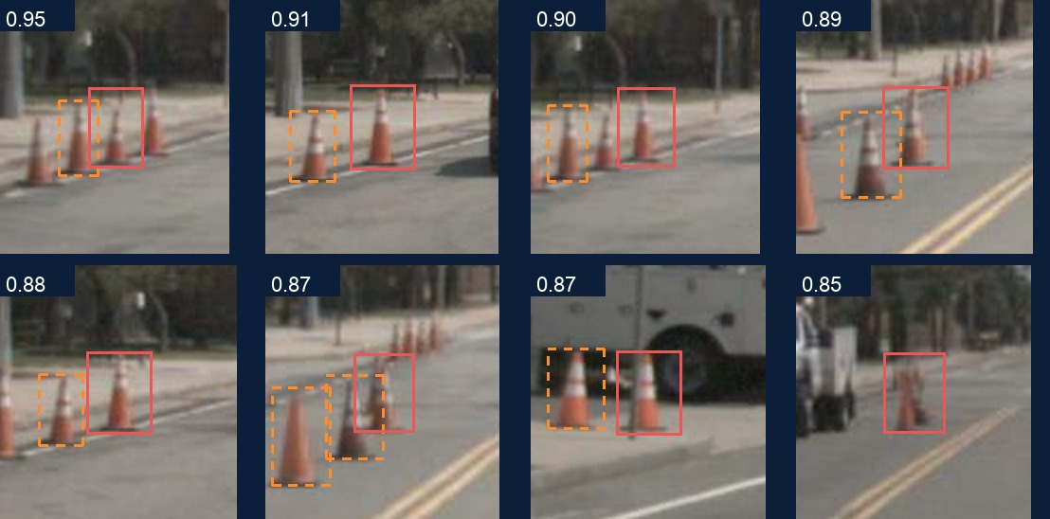
門檻 0.25、17 張測試照片：72 個多框裡，有 52 個框在官方沒標任何三角錐的位置，一個一個看過，框裡都是三角錐；這裡挑分數最高的 8 個。橘色虛線＝答案有標的三角錐，紅框＝模型的框（分數 0.85–0.95）。 資料：nuScenes（Motional），CC BY-NC-SA 4.0
精確度 53%，聽起來很差：框出來的，將近一半是錯的。可是把這些「錯的」一個一個裁出來看：52 個框的位置，答案沒標，框裡卻真的是三角錐，模型的分數也很高。不是模型錯，是答案漏標了。就像老師改考卷，標準答案寫錯了一題：你寫對了，卻被扣分。這 52 個如果算對，精確度從 53% 變成 87%（(80 ＋ 52) ÷ 152 ≈ 87%）。
標註是人標的，訓練用的照片也是同一套標法，一樣可能漏標。漏標的三角錐放進訓練，模型會學到「那裡沒有三角錐」。所以標註資料是模型的課本，也是考卷的標準答案：答案有錯，模型學到的和拿到的分數都會受影響。
72 個多框其實是這樣組成的：52 個是答案漏標；另外 20 個框在三角錐上，但和答案的框重疊不到一半，所以不算框對（框的大小跟答案不一樣，或同一個三角錐被框了兩次）。漏掉的 10 個裡，有 4 個在照片最邊邊，三角錐只露出一小塊。

資料引擎：訓練不是做一次就結束
這個循環，就像你考完試以後做的事：把錯的題目抄進錯題本，看出自己哪裡弱，針對那裡補強、再練，然後再考一次。
- 找出錯的：發現答案本身漏標了 52 個；漏掉的 10 個裡，有 4 個在照片邊邊。
- 補資料、修答案：今天的模型只看過新加坡一段路、白天、晴天。要補它沒看過的：其他城市、晚上、下雨、被車擋住一半的三角錐。漏標的要請人補標，不然下一次訓練，模型會學到「那裡沒有三角錐」。
- 再訓練：一樣從練好的模型開始，一樣用驗證組挑最好的一輪。
- 再考一次：用模型沒看過的照片考，然後又會找到新的錯，再回到第一步。
自駕車公司把這個循環跑幾百次，叫資料引擎（data engine）。感知做得好不好，很大一部分不是靠模型的設計，而是靠這個循環轉了多少次。「資料引擎」是業界的說法（Tesla 的 AI 團隊談自動駕駛時用它，Meta 的 Segment Anything 論文也把自己的標註流程叫 data engine），不是學術上的標準術語。學術上相近的概念有：主動學習（active learning，讓模型挑出最沒把握的資料請人標）、難例挖掘（hard example mining，專門找模型最容易錯的例子來訓練）、以資料為中心的 AI（data-centric AI，改資料，不只改模型）。看論文搜這幾個關鍵字，看公司的簡報就會看到 data engine。

補資料也要補對：重教已經會的，反而忘了
三角錐是原版模型不會的。如果拿它原本就會的東西，車和行人，用少量照片再教一次呢？我們也試了。訓練照片 30 張，從 nuScenes 七段不同的影片挑出來，有 107 台車、30 個行人；測試照片 10 張：波士頓白天的斑馬線 5 張，加上新加坡晚上剛下過雨的路口 5 張。
表 7 各種做法框對幾個（10 張測試照片）
做法 | 車（19） | 行人（30） | 兩輪（4）
原版 COCO 模型，不再教 | 13 | 13 | 1
30 張，從零開始 | 0 | 0 | 0
30 張，從 COCO 微調 | 11 | 0 | 0
282 張，從 COCO 微調 | 12 | 7 | 1

行人從 13 個掉到 0 個。它原本會認人，被我們用 30 張照片「教」了以後，反而不會了：這 30 張裡只有 30 個行人，太少，為了把這 30 張練好，模型把原本從十一萬張照片學來的東西改掉了。這就像有一個月，你只拼命背 30 句考試會考的句子，其他日常的中文反而講得不順。用 282 張，行人回到 7 個，還是比原版的 13 個差。
這告訴我們兩件事。第一，訓練不是一定會變好，資料太少，可能把原本會的教壞。第二，自己訓練最值得做的，是像三角錐這樣，教它原本不會的東西。越南路上的三輪貨車（xe ba gác），COCO 和 nuScenes 都沒有這一類，就是值得自己收資料、自己訓練的地方。

推論要多快
推論不只要準，還要快。在老師的 MacBook 上，一張照片大約 0.01 秒（精確一點是 0.0115 秒）。可是車上不是一張照片：nuScenes 的車有 6 顆相機，每一顆一秒拍 12 張，一秒就是 6 × 12 ＝ 72 張。72 × 0.0115 秒 ≈ 0.83 秒：一台 MacBook 全力跑，一秒鐘剛好跑得完這一秒拍的照片。
聽起來夠了，但這還只是三角錐一樣東西。車上還要找車、找人、找車道線、看紅綠燈，每一樣都要算；而且車子不能「剛好跟得上」，要留時間給後面的預測和規劃。所以真的自駕車上，有專門為這件事設計的晶片（第十五週會講車載運算平台）。
第 2 節要記住的三句話
一、推論：19,320 個猜測 → 門檻 → 刪重複 → 剩幾個框。跟答案比：框對、多框、漏掉。
二、精確度＝框對 ÷ 框了幾個；召回率＝框對 ÷ 真的有幾個。門檻愈高，多框愈少、漏掉愈多。
三、分數只跟答案一樣準。一個一個看錯在哪、補對的資料、再訓練，這就是資料引擎。

四、追蹤：從一張照片到一段影片（第 3 節）
前兩節，模型都是一張照片一張照片地看。這一節的例子全部是同一段真實影片：nuScenes 的 scene-0553，波士頓 Summer St. 的一個路口。車子停在斑馬線前面，整段 20 秒都沒有動，很多行人從左邊走過斑馬線到右邊。前方相機一共拍了 237 張，大約每秒 12 張。畫面上的框是第 1 節那個原版模型（COCO，認得人）框的，框旁邊的號碼是一個簡單的配對程式給的。

偵測和追蹤：一張一張分開看 vs 每個東西一個號碼
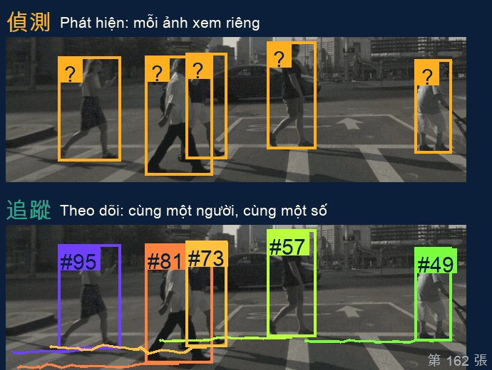
上：偵測，每一張各自把人框出來，框上只有問號；下：追蹤，同一個人一直用同一個號碼，腳底的線是走過的路（scene-0553 第 148–162 張）。 資料：nuScenes（Motional），CC BY-NC-SA 4.0
週末晚上你跟朋友逛夜市，人很多。你每看一眼，都看到很多人：「這裡有人、那裡有人」，這是偵測。可是你要跟著朋友走，就要知道這麼多人裡面，哪一個是你的朋友。你記得他穿紅色的衣服、剛才在你左前方，所以下一眼，你往左前方找穿紅衣服的人。這就是追蹤。
車子也一樣。偵測只回答「這一張哪裡有人」；追蹤再回答「這個人，是不是上一張那一個」，是的話，就給他同一個號碼。為什麼一定要知道？一個行人站在路邊，只看一張照片，你不知道他是站著等，還是正要走到馬路上。要看好幾張，知道同一個人從哪裡走到哪裡，才知道他往哪個方向走、走多快。車子要不要減速，就靠這個判斷。

配對：拿上一張的框，跟這一張的框比重疊
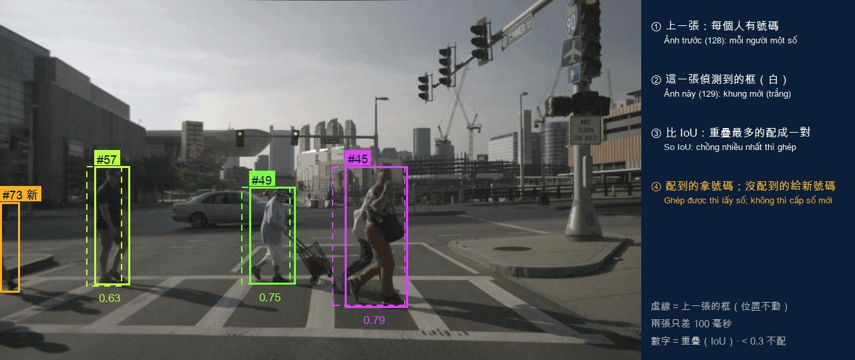
scene-0553 第 128 張 → 第 129 張（相差 0.1 秒）。虛線＝上一張的框（位置不動），數字＝上一張的框和這一張的框重疊多少（IoU），不到 0.3 不配。 資料：nuScenes（Motional），CC BY-NC-SA 4.0
這兩張照片只差 0.1 秒。配對的做法，像小時候玩的連連看：上一張的每個人是一個點，這一張的每個框是另一個點，把重疊最多的連起來，連到的，就拿到那個人的號碼。
- 上一張：每個人都已經有號碼：57、49、45。
- 這一張：模型重新把所有的人框出來（白框），這時白框還沒有號碼。上一張的框用虛線留在原來的位置，顏色跟號碼一樣。0.1 秒很短，人只走了一小段，所以虛線和白框幾乎疊在一起。
- 比 IoU，重疊最多的配成一對：57 號的虛線框，跟它重疊最多的白框，IoU 是 0.63；45 號是 0.79；49 號是 0.75。重疊不到 0.3，就不配。
- 號碼傳下去：白框跟誰的虛線框重疊最多，就拿誰的號碼。左邊邊緣剛走進來一個人，他沒有跟任何虛線框重疊，就給他一個新號碼 73。
每一張照片都重複這四步，一秒鐘做 12 次。
補充：還有更準的做法
真正的系統會先猜再比：看前兩張，這個人的框往哪個方向移了多遠，就把框照樣挪一步，再去比 IoU。57 號直接比是 0.63，先挪再比是 0.94。用四段影片（每秒 12 張）試過，不先猜，產生的號碼多 2% 到 10%，也就是比較常斷掉、重新編號。差別不大，所以這一節只講直接比。第十二週的卡曼濾波，就是更準的猜法。

有了號碼，才算得出速度
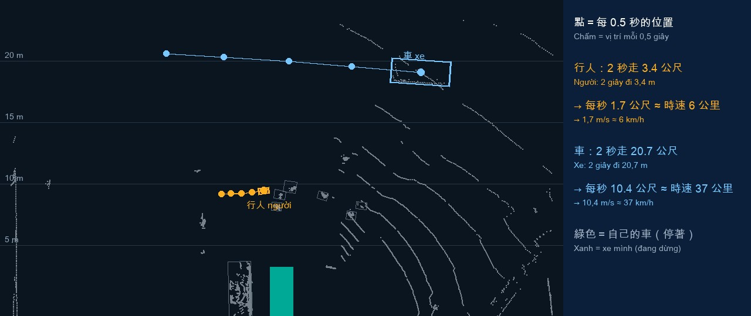
同一個路口的鳥瞰圖（scene-0553 第 15 秒）。位置＝nuScenes 官方標註（每 0.5 秒一次），灰點＝光達，綠色長方形＝自己的車（停著）。橘色：行人，2 秒走 3.4 公尺；藍色：車，2 秒走 20.7 公尺。 資料：nuScenes（Motional），CC BY-NC-SA 4.0
高速公路的區間測速：兩個測速點相隔 5 公里，同一台車 3 分鐘開完，時速就是 100 公里。要算得出來，得先確定前後兩個點拍到的是同一台車，靠的是車牌。追蹤的號碼，就是行人和車的車牌。
速度 ＝ 同一個號碼走的距離 ÷ 時間
- 橘色是一個行人，正在走斑馬線，2 秒走了 3.4 公尺。3.4 ÷ 2 ＝ 每秒 1.7 公尺，大約時速 6 公里，就是一般人走路的速度。
- 藍色是一台車，在前面的路口橫著開過去，同樣 2 秒走了 20.7 公尺，每秒 10.4 公尺，大約時速 37 公里。所以車的點拉得很開，行人的點很密。
為什麼看 2 秒，不只看 0.5 秒？因為每一次的位置都有一點點誤差。這個行人如果只看最後 0.5 秒，算出來是每秒 1.9 公尺，偏快了。時間拉長一點，誤差就被平均掉。還有一點：速度要用地上的公尺來算，不能用照片上的像素。照片上近的東西大、遠的東西小，一個像素在近處和遠處代表的距離不一樣。這也是為什麼要有光達、要畫鳥瞰圖。

追蹤也會錯：被擋住、被框兩次，號碼就換了
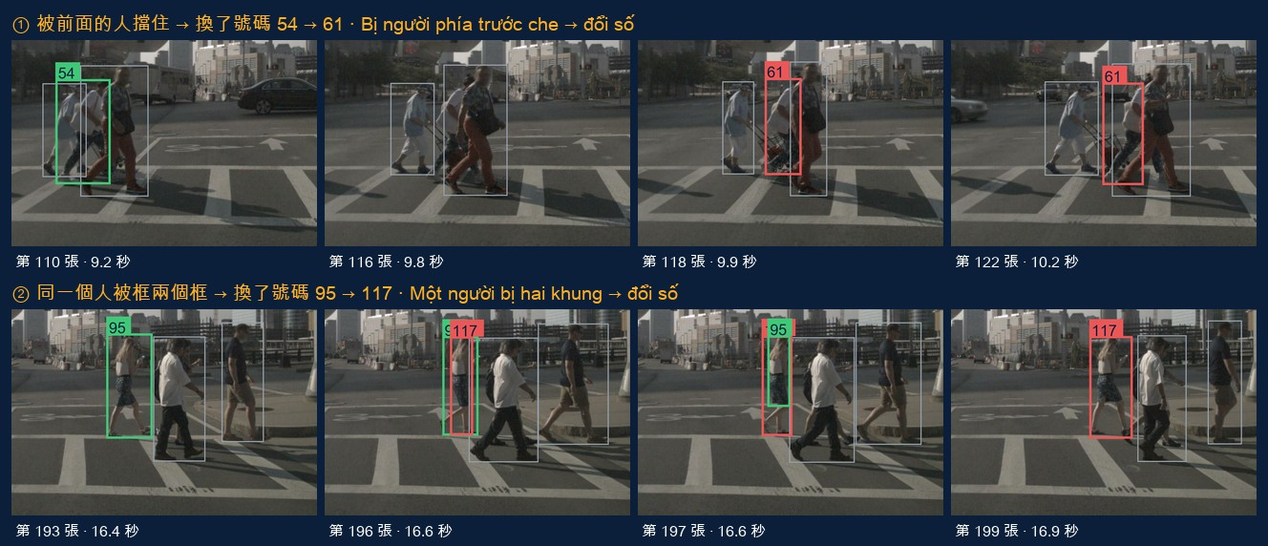
兩排都是同一段影片裡真的發生的錯誤。上：54 號被前面的人擋住，再出現時拿到新號碼 61。下：95 號的女士身上出現兩個框，多的那個拿到 117，95 從此消失。綠＝原本的號碼，紅＝換成的新號碼。 資料：nuScenes（Motional），CC BY-NC-SA 4.0
- 被擋住：54 號是走在拉推車那位女士後面的一位男士。他被前面的人整個擋住，模型框不到他；過了大約 0.2 秒他又露出來，模型也框到了。可是程式拿他最後出現的位置，跟他現在的位置比，只重疊 0.10，不到 0.3，就當他是一個新的人，給了新號碼 61。
- 同一個人被框兩次：95 號是一位女士。模型在她身上框了兩個框，一個大、一個小，第 2 節講過的刪重複那一步沒有刪掉。多出來的那個框拿到新號碼 117；下一張 117 配到她整個人的框，95 只配到上半身，再下一張 95 就沒了，從此她變成 117 號。
號碼換了，有什麼關係？就像在夜市，你盯著穿紅衣服的朋友，一個大叔擋住他兩秒，再出現的時候你愣一下：「咦，這是誰？」你把他當成陌生人了。系統也一樣，會以為 54 號消失了，又出現一個剛走進來的 61 號。54 號剛才走過的路、他的速度，全部不見了，要從頭重新算。這在機車很多的地方最常發生：一台機車被另一台擋住，一下子又鑽出來，就可能變成另一個號碼。

在鳥瞰圖上追蹤：距離是真的公尺，人和車不會互相擋
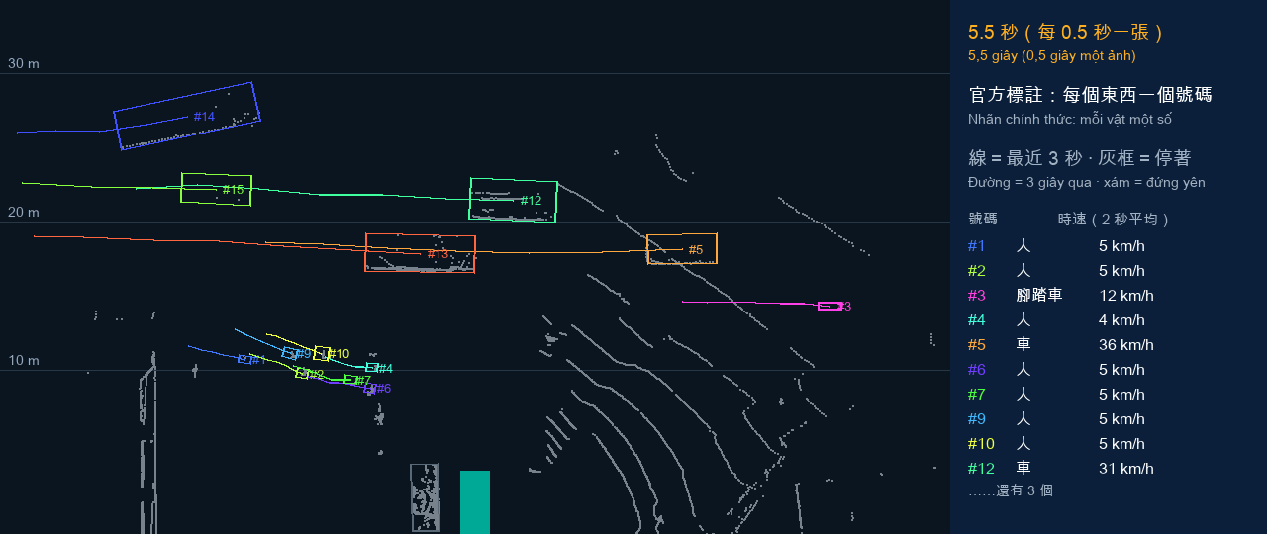
scene-0553 的官方標註，每 0.5 秒一張、共 20 秒；這是第 5.5 秒。線＝最近 3 秒走過的路，時速＝最近 2 秒的平均。 資料：nuScenes（Motional），CC BY-NC-SA 4.0
第八週講過鳥瞰圖：從上往下看，像籃球教練的戰術板，每個球員是一個小圓圈。它有兩個好處。第一，不會互相擋：照片上前面的人會擋住後面的人，從上面看，每個人各佔一塊地。第二，距離不會變形：像地圖的比例尺，一公尺就是一公尺。這兩個好處，剛好解決前面兩個問題：被擋住，以及像素不能直接換成公尺。所以真正的自駕車，多半把相機、光達的結果放到鳥瞰圖上，再在鳥瞰圖上追蹤。
這張動畫用的是 nuScenes 的官方標註：請人在每一張關鍵畫面上把每個人、每台車都標好，而且同一個東西整段都用同一個號碼。這就是追蹤的標準答案；研究的人拿自己的追蹤程式跟它比，看號碼換了幾次、漏了幾個。這 20 秒裡，前面這一塊一共出現 18 個號碼：走斑馬線的行人，時速大約 4 到 6 公里；路口開過去的車，大約二十到三十幾公里；灰色的框是停著的車。

追蹤的限制：認不出是什麼的東西，靠佔據網格
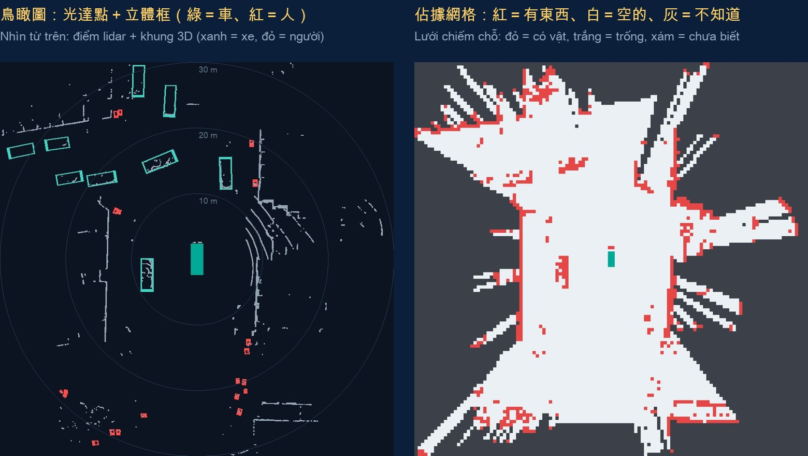
第八週第 1 節的圖（nuScenes scene-0103 #14 光達）。左：鳥瞰圖＋立體框；右：佔據網格，每格 0.5 公尺。 資料：nuScenes（Motional），CC BY-NC-SA 4.0
追蹤是接在偵測後面的。偵測框得到，追蹤才有東西可以配對；偵測框不到，追蹤也沒辦法。還記得第 1 節的原版模型嗎？它沒學過三角錐，14 個三角錐一個都沒框到，那當然也追不到。路上掉了一箱貨、一個沒看過的路障，也一樣。
所以要用第八週學過的佔據網格（occupancy grid）。把地面切成一格一格，每格半公尺，每一格只問一件事：這裡有沒有東西。紅色是有東西，白色是空的，灰色是看不到、不知道。它不用知道那是什麼，就像家裡的掃地機器人：不知道撞到的是桌腳還是椅子，只知道「這裡有東西，繞過去」。怎麼用，三步：
- 光達每掃一圈，就更新這張網格：有光達點打到的格子標「有東西」；光線穿過去的標「空的」；被擋住的標「不知道」。
- 把規劃的路線一格一格對照：路線上只要有一格是「有東西」，這條路就不能走，要換一條。
- 看最近的「有東西」還有多遠，跟第四週學的煞停距離比：不夠停，就要減速或停下來；碰到「不知道」的格子，也要慢一點。
用三角錐來說：偵測框不到，追蹤也追不到；可是光達還是在那個位置打到點，那幾格就標成「有東西」，車子照樣繞開。網格也有限制：它只知道這裡有東西，不知道那是什麼，塑膠袋可以壓過去、小孩一定要停，網格分不出來；它也看不出東西有沒有在動。所以真正的自駕車兩種都用：認得出來的人和車，用偵測加追蹤，知道它是什麼、往哪走、多快；認不出來的東西，至少佔據網格知道那裡不能開過去。

追蹤的結果交給誰：預測，然後規劃
步 | 名稱 | 回答什麼問題 | 哪一週
1 | 偵測 | 這一張哪裡有人、有車 | 第八週、這週
2 | 追蹤 | 每個東西一個號碼：在哪、往哪走、多快 | 這週
3 | 預測 | 接下來 3 秒，他會走到哪裡？ | 第十三週
4 | 規劃 | 車子要停、要讓，還是可以走？ | 第十三週

知道一個行人正以每秒 1.7 公尺的速度走向馬路，才能預測他接下來 3 秒會走到哪裡；沒有追蹤，就沒有這些數字，預測沒辦法做。第十二週講定位的時候，會講到卡曼濾波：先猜它在哪，再把猜的和看到的合起來，算得更準。像開車進隧道，GPS 沒有訊號，導航會照剛才的速度猜你在哪；出了隧道收到訊號，再把猜的位置修正過來。車子估計自己在哪裡用它，估計別人在哪裡也用它。
第 3 節要記住的三句話
一、偵測一張一張看；追蹤替每個東西一個號碼：上一張的框跟這一張的框比重疊，重疊最多的配成一對。
二、有了號碼才算得出速度：同一個號碼走多遠 ÷ 時間，要用鳥瞰圖上的公尺。
三、被擋住、被框兩次，號碼會換。認不出的東西，靠佔據網格。

五、台灣與越南：訓練資料要有本地的
「模型只會它看過的」，這句話是這一週的共同結論。這次的模型只看過新加坡白天的 30 張照片；拿到河內或台灣的路上，會怎麼樣？

訓練：會錯在哪，要補什麼
- 晚上、下雨、被機車擋住：它從來沒看過晚上的三角錐。晚上顏色不一樣、反光條會亮、車燈會照出眩光，很可能漏掉。河內和台灣的路上機車很多，三角錐常常只露出一半，今天的訓練照片裡卻大多是完整的。要補晚上、下雨、被擋住的照片，標註時框看得到的部分。
- 其他橘色的東西：只用 5 張照片練的模型（補充裡有那組實驗），看到橘色就框，多框了 587 個。路上橘色的東西很多：施工圍籬、反光背心、橘色的機車、招牌，30 張練出來的模型也可能被騙。要讓訓練照片裡也有這些東西，而且沒有框，讓模型知道「橘色不一定是三角錐」。
- 教它認三輪貨車（xe ba gác）：越南路上很多，國外的資料集沒有這一類。它的樣子變化比三角錐大得多（載的東西不一樣，前、側、後看也不一樣），所以至少要幾百張，白天、晚上、下雨、不同的城市都要拍。分組時整段影片放同一組，測試組最好用另一個城市或另一天的影片，像今天練習題在新加坡、考試在波士頓。訓練時從練好的模型開始，不要從零開始。

追蹤：河內的機車潮
波士頓的行人走得慢、彼此離得也遠。換成河內的機車潮，追蹤會在哪裡出錯？
- 靠得很近、互相擋住：就是「追蹤也會錯」那一節上面那一排的情況，而且會一直發生，像下課的走廊人擠人，盯著同一個同學很容易跟丟。一台機車被旁邊的擋住一下，再出現時位置對不上，就給了新號碼。兩台並排、框疊在一起，可能被當成同一台，或者兩台的號碼互換。
- 突然鑽出來、突然轉彎：這一節的做法，靠這一張的框跟上一張的框重疊。機車常常突然加速、切到旁邊的車道，框一下子移很遠，重疊不到 0.3，就配不上，或者配錯人。所以真正的系統要先猜他會去哪再比，還要搭配光達、雷達量到的距離和速度。
- 號碼換掉的後果：系統忘了這台機車剛才是怎麼騎的，速度要從頭算；剛出現的新號碼還沒有速度，預測就猜不準。結果可能是兩種：車子以為「突然冒出一台新的機車」而急煞；或者沒算出它正在切過來，煞車慢了一步。機車多的地方，追蹤做得好不好，直接影響安全。

六、課後作業：精確度、召回率與門檻
作業在網頁上做，一個人做，手機、電腦都可以，大約 30 到 40 分鐘：
https://ch-neural.github.io/MITUST-Principles-of-Self-Driving-Cars/week10/hw/
- 開網頁：填姓名、學號。題目的數字每個人都不一樣（依學號算出來），所以不要抄別人的答案。
- 做題目：計算題 3 題、網頁操作 4 題（第 7 題選做）。每一題按「檢查」，對了會打勾，不對可以改，可以檢查很多次；每題都有提示。
- 產生作答單，傳 LINE：全部做完，按「產生作答單」，網頁會把你的答案、對不對、檢查了幾次整理成一頁。把這一頁截圖傳到 LINE 群組；有打叉的題目，作答單會印出應該是什麼，請對照訂正。
表 8 作業的七題
題 | 名稱 | 做什麼
1 | 夜間行人 | 兩個模型各算精確度和召回率，選偵測這一關該用哪一個
2 | 為什麼偵測不用正確率 | 一律回答「沒有行人」的模型：算正確率和召回率
3 | 追蹤算速度 | 同一個號碼 2 秒走的距離，換算成時速
4 | 門檻拉桿 | 第 2 節同一個模型、17 張測試照片：拖動門檻、抄數字、算兩個分數、找出「召回率至少 85%」的最高門檻
5 | IoU 小遊戲 | 拖動、縮放橘框，讓 IoU 落在指定範圍，再算兩個情況的 IoU
6 | 追蹤配對 | 看一張 IoU 表，決定每個新框拿到哪個號碼
7 | （選做）自動緊急煞車 | 1000 個行人候選的模擬分數，白天、夜晚：找「漏掉 0」的最高門檻與誤煞車次數

網頁不會把你的答案傳到任何地方，答案只存在你自己的手機或電腦裡。這份作業算在「實作與上機」成績裡，不設繳交期限。第 5 題的拖動在手機上如果拖不動，請改用電腦。

七、練習題與參考答案
每題只有一個答案。先自己做，再看後面的參考答案。
- 下面哪一組照片，是這次訓練中唯一能用來改模型參數的？
A. 訓練組 B. 驗證組 C. 測試組 D. 三組都可以
- 驗證組（模擬考）的成績，這次拿來做什麼？
A. 直接改 260 萬個參數 B. 讓人決定留哪一輪 C. 加進練習題一起練 D. 當作最後的期中考成績
- 為什麼同一段影片的照片要放在同一組？
A. 檔案比較好管理 B. 相鄰兩張只差 0.5 秒、幾乎一樣，分開放會洩題，成績比真正的程度好看 C. 這樣訓練比較快 D. 這樣照片才不會重複
- 只用 30 張照片，從零開始只框對 4 個，借 COCO 練好的模型開始卻框對 80 個。這種「借一個已經練好的模型」的做法叫什麼？
A. 資料增強 B. 刪重複 C. 遷移學習 D. 過度擬合
- 借來模型之後，用自己的三角錐照片接著練的那一步，叫什麼？
A. 推論 B. 標註 C. 微調 D. 追蹤
- 訓練組的損失一直往下，驗證組的成績卻在第 35 輪之後下降。最可能是怎麼回事？我們該留哪一輪？
A. 門檻太高；留第 50 輪 B. 過度擬合，模型在背練習題；留第 35 輪 C. 驗證組太大；留第 1 輪 D. 照片太亮；留第 50 輪
- 一張照片，模型猜了 19,320 次，最後只剩 16 個框。中間做了哪兩件事？
A. 縮照片、標註 B. 過分數門檻、刪掉重複的框 C. 資料增強、算損失 D. 配對、算速度
- 答案有 8 個三角錐，模型框了 16 個，其中 7 個和答案的 IoU 在 0.5 以上。框對、多框、漏掉各是幾個？
A. 7、9、1 B. 7、1、9 C. 16、8、1 D. 9、7、1
- TP ＝ 60，FP ＝ 20，FN ＝ 40。精確度和召回率是多少？
A. 精確度 75%、召回率 60% B. 精確度 60%、召回率 75% C. 精確度 60%、召回率 40% D. 精確度 75%、召回率 40%
- 把門檻從 0.25 拉到 0.7（17 張測試照片），多框從 72 降到 21，漏掉從 10 升到 41。下面哪一句對？
A. 門檻愈高，多框愈少、漏掉愈多 B. 門檻愈高，多框愈多、漏掉愈少 C. 門檻愈高，兩種錯都變少 D. 門檻和多框、漏掉沒有關係
- 自駕車偵測這一關，門檻通常怎麼放？
A. 放很高，因為多框會害後車追撞 B. 偏低（寧可多框），因為漏掉行人最嚴重，多框的再靠追蹤和多種感測器濾掉 C. 一定要放 0.9 D. 門檻對安全沒有影響
- 標準答案漏標了 52 個三角錐，但模型框到了。這 52 個會被算成什麼？
A. 多框，精確度被拉低（模型被冤枉） B. 漏掉 C. 框對 D. 不影響成績
- 追蹤配對時，這一張的框跟上一張某個框的 IoU 最大、又不小於 0.3，會怎麼處理？沒配到的框呢？
A. 拿那個號碼；沒配到的給新號碼 B. 拿新號碼；沒配到的刪掉 C. 兩種都拿 0 號 D. 拿那個號碼；沒配到的沿用最近的號碼
- 行人 2 秒走了 3.4 公尺，大約時速多少？
A. 1.7 公里 B. 3.4 公里 C. 6 公里 D. 12 公里
- 一個人被前面的人擋住，再出現時，和他最後出現的位置只重疊 0.10。照這一節的做法（不到 0.3 不配），程式會怎麼處理？
A. 當成新的人，給新號碼 B. 沿用舊號碼 C. 把他刪掉 D. 當成障礙物
- 路上有一個從來沒看過的路障，偵測框不到它。哪個方法至少能讓車子知道那裡不能開過去？
A. 追蹤 B. 佔據網格 C. 刪重複（NMS） D. 資料增強

參考答案
題 | 答案 | 一句話說明
1 | A | 只有練習題（訓練組）能改參數；驗證組、測試組都不能。
2 | B | 成績是給人看的，人決定留哪一輪；模型不會因為考了模擬考而改變。
3 | B | 相鄰兩張幾乎一樣，一張在練習題、一張在考卷，就是資料洩漏。
4 | C | 把別人已經學會的本事借來用，叫遷移學習。
5 | C | 借來之後用自己的照片接著練的那一步，叫微調。
6 | B | 練習題愈來愈好、模擬考變差＝過度擬合；留驗證組最好的第 35 輪。
7 | B | 19,320 個猜測 → 分數門檻（剩 89 個）→ 刪重複（剩 16 個）。
8 | A | 框對 TP ＝ 7；多框 FP ＝ 16 − 7 ＝ 9；漏掉 FN ＝ 8 − 7 ＝ 1。
9 | A | 精確度 ＝ 60 ÷ (60 ＋ 20) ＝ 75%；召回率 ＝ 60 ÷ (60 ＋ 40) ＝ 60%。
10 | A | 門檻拉高：多框 72 → 21 變少，漏掉 10 → 41 變多。
11 | B | 漏掉行人最嚴重，所以偏低；多框太多也會出事，要靠追蹤、感測器融合濾掉，不同動作用不同的把握。
12 | A | 答案漏標，模型框對了卻被算成多框，被冤枉；算對的話精確度從 53% 變成 87%。
13 | A | 重疊最多（不小於 0.3）的拿號碼；沒配到的是新來的，給新號碼。
14 | C | 3.4 ÷ 2 ＝ 1.7 m/s；1.7 × 3.6 ≈ 6 km/h。
15 | A | 重疊 0.10 < 0.3，不配，當成新的人，給新號碼（61 號）；前面走過的路就不見了。
16 | B | 佔據網格不問是什麼，只問這一格有沒有東西；路線上有「有東西」的格子，就不能經過。

八、補充：訓練與推論的細節（上課不講，備查）

一個框存成五個數字
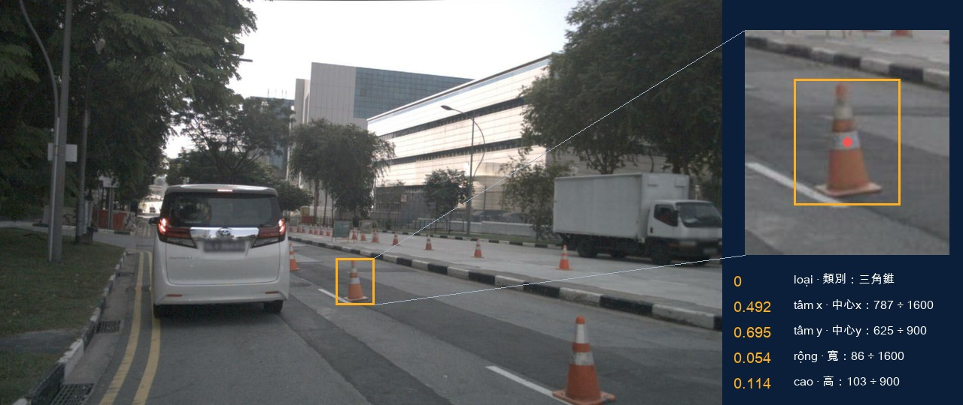
scene-0061 #23 中間那個三角錐。照片原本 1600 × 900 像素，右上是放大，紅點是框的中心。 資料：nuScenes（Motional），CC BY-NC-SA 4.0
YOLO 格式每一行是：類別、中心 x、中心 y、寬、高。類別：這次只教一種，三角錐是 0。中心 x：紅點在左邊數過來第 787 個像素，787 ÷ 1600 ＝ 0.492。中心 y：紅點在第 625 個像素附近，625 ÷ 900 ≈ 0.69，檔案裡存的是 0.695（這裡的像素位置只取整數）。寬：86 個像素，86 ÷ 1600 ＝ 0.054。高：103 個像素，103 ÷ 900 ＝ 0.114。為什麼都要除以照片的寬和高？因為訓練時照片會被縮小、放大；記成比例（0 到 1 之間），照片放多大，數字都還是對的。

資料增強：一張照片變出很多張
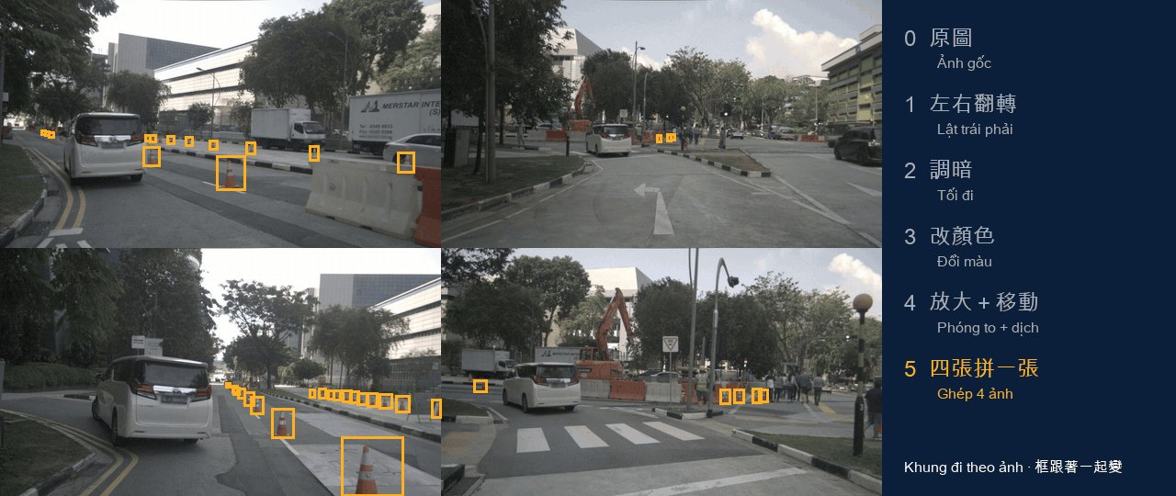
資料增強的示意（最後一格：四張拼一張）。照片怎麼變，標註的框就跟著一起變。 資料：nuScenes（Motional），CC BY-NC-SA 4.0
只有 30 張照片太少，所以訓練時每一輪都隨機把照片變一次：左右翻轉（像照鏡子）、調暗（像傍晚或陰天）、改顏色（像換了一台相機）、放大、移動（像車子開得比較近）、四張拼一張（把四張照片各縮小一半拼成一張，三角錐變小、搬到新的位置）。上下翻轉不做（路不會倒過來）。這些變化是隨機、同時發生的。照片翻過來，框也翻過來；照片放大，框也跟著放大、移動：框一定要跟著照片一起變，不然答案就錯了。30 張照片練 50 輪，模型一共看了 1,500 次照片，每一次看到的都不太一樣。就像同一個觀念，老師換很多種題目考你，你才是真的懂，不是背下某一題的答案。

對答案：位置錯多少，加上分數錯多少
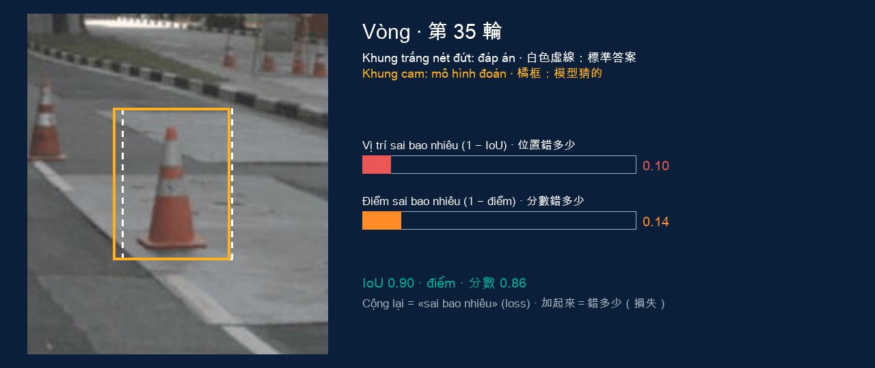
scene-0061 #28（訓練照片）中間那個三角錐，第 35 輪：IoU 0.90、分數 0.86。白色虛線＝標準答案，橘色框＝模型猜的。 資料：nuScenes（Motional），CC BY-NC-SA 4.0
模型猜完，就要對答案。錯的程度分兩種。位置錯多少：用 IoU，完全重疊是 1，完全沒碰到是 0，所以「1 − IoU」就是位置錯多少。分數錯多少：這裡明明有三角錐，答案是「有，百分之百」，模型給 0.11，就錯了 0.89；給 0.86，只錯 0.14。兩種錯加起來就是損失：位置愈準、分數愈對，損失愈小。（這是簡化的說法，YOLO11 實際用的公式比較複雜，框的部分用 CIoU 加 DFL，類別的部分用二元交叉熵，但意思一樣。）這個三角錐，第 1 輪 IoU 是 0.62、分數 0.11，到第 35 輪 IoU 0.90、分數 0.86。訓練不是每一輪都進步：第 9 輪框的位置還可以，分數卻掉到 0.01，到第 13 輪才又回來。

改參數：260 萬個旋鈕，一批與一輪
把模型想成一個超大的調音台，上面有 2,604,883 個旋鈕，這些旋鈕就是參數。每個旋鈕轉到哪裡，決定模型看到一張照片會猜出什麼框、給多少分。一開始旋鈕不是為三角錐調的，所以猜得很離譜。每次三步：猜一次、對答案算出錯多少，然後電腦算出每一個旋鈕往左轉還是往右轉會讓錯誤變少，就把每個旋鈕都轉一點點。沒有人一個一個去調，往哪邊轉是電腦自己算的。第八週「大霧裡下山」的球，講的是同一件事：那時模型只有一個旋鈕（門檻），今天是 260 萬個旋鈕一起走下坡。
一批：電腦一次看 4 張照片，算一次錯多少。一輪：30 張全部看過一遍（epoch），所以一輪是 8 批。另外，這次的設定（Ultralytics 的預設）不是每一批都轉旋鈕，而是攢夠 64 張照片的錯誤才一起轉一次（叫梯度累積），所以 50 輪下來，旋鈕實際只轉了 27 次。每一次轉的量由學習率決定，都很小。

模型怎麼「只看一次」：19,320 個位置
照片 1600 × 900 縮到 1280 × 720，再補到 1280 × 736（模型需要 32 的倍數）。模型有三層格子，每格 8、16、32 個像素：160 × 92 ＝ 14,720 個位置，80 × 46 ＝ 3,680 個，40 × 23 ＝ 920 個，加起來 14,720 ＋ 3,680 ＋ 920 ＝ 19,320 個位置。小的三角錐靠細的格子，大的靠粗的，像三種網眼大小的篩子：細的抓小石頭，粗的抓大石頭。這張測試照片分數 ≥ 0.25 的 89 個框裡，81 個來自最細那層，8 個來自中間那層，最粗那層 0 個。
每個位置猜的是整個框，不是只猜自己那一小格。格子只有 8 個像素寬，猜出來的框卻可以有 48 個像素寬，是格子的 6 倍。一個小位置怎麼知道框要多大？因為它看的不只是自己那 8 個像素：模型一層一層往上算，每個位置的結果參考了周圍一大片畫面。它輸出的是四個距離：從這個位置出發，往左、上、右、下，各到框的邊有多遠。位置加上四個距離，就是一個框。這四個距離為什麼會準，是練出來的。
訓練時才有答案。訓練時要決定：答案裡的這個三角錐，要拿哪幾個位置的猜測去跟它比？做法是：只看落在答案框裡面的位置，挑猜得最準的，最多 10 個，依分數、還有框跟答案重疊多少來挑。這幾個位置猜的框和分數，拿去跟答案對照，錯多少就改多少；其他所有位置，目標是分數 0：「這裡沒有三角錐」。這樣練出來，推論的時候不需要答案，三角錐上面的位置，自然就會給高分。也因為一個三角錐常常有好幾個位置給高分、猜出好幾個框，才需要刪重複那一步。

三種訓練條件：照片多、不縮太小
表 9 同樣 17 張測試照片、90 個三角錐
做法 | 訓練時間（MacBook） | 框對 | 多框
原版 COCO 模型（沒教過三角錐） | — | 0 / 90 | 0
5 張照片，縮到 1280 寬 | 79 秒 | 32 / 90 | 587
30 張照片，縮到 640 寬 | 95 秒 | 34 / 90 | 362
30 張照片，縮到 1280 寬 | 160 秒 | 80 / 90 | 72

只用 5 張照片，它只學到「橘色的東西大概是」，所以看到橘色就框，多框了 587 個。30 張縮到 640 寬只框對 34 個：遠處的三角錐原本只有十幾個像素高，縮到 640 就只剩 5 個像素左右，連人都很難看出那是三角錐（第八週也講過：行人在 45 公尺外，縮到 640 以後只剩 19 個像素，就容易漏）。兩個結論：照片多一點有用；照片不要縮得太小，小東西才看得到。代價是時間：縮到 1280，練一次要 160 秒，比 640 多了快一倍。一台 MacBook 還算快；真正的公司用幾百萬張照片，要很多台電腦算好幾天。

混淆矩陣：把四種結果放進一張表
混淆矩陣是一張計數表：橫列、直欄都是類別，每一格數「模型說什麼、實際是什麼」的個數。兩個類別就是 2 × 2，N 個類別就是 N × N。叫「混淆」，是因為看哪一格的數字大，就看得出模型把什麼和什麼搞混。下面用第 2 節那張照片的數字（7、9、1）來填：
 | 實際上：有三角錐 | 實際上：沒有
模型說：有 | TP 框對 7 | FP 多框 9
模型說：沒有 | FN 漏掉 1 | TN 不算

精確度看橫的第一列：模型說「有」的一共 7 ＋ 9 ＝ 16 個，7 個是對的，7 ÷ 16 ≈ 44%。召回率看直的第一欄：實際上有的一共 7 ＋ 1 ＝ 8 個，找到 7 個，7 ÷ 8 ≈ 88%。偵測的 TN 沒有意義：照片上沒有三角錐的位置有無數個，每一個「沒框」都算 TN，數字大到沒有用。所以偵測只看 TP、FP、FN，也就是精確度和召回率，不用正確率（accuracy）：只要什麼都不框，正確率就接近 100%，毫無意義。看別人的混淆矩陣時，先看軸的標籤：有的書（以及這份講義）橫列是「預測」，scikit-learn 的橫列卻是「實際」。論文裡常看到的 AP、mAP（平均精確度），是把門檻從低拉到高，畫出精確度和召回率的曲線再取底下的面積，是這兩個分數的進階版。

九、術語表（中文・越南文・English）
這一週每一張投影片最下面的「名詞條」列的，就是這張表裡的詞。「第一次在哪一節教」是指這個詞主要在哪一節出現。
中文 | 越南文 | English | 節
模型 | Mô hình | model | 第 1 節
三角錐 | Cọc tiêu | traffic cone | 第 1 節
訓練 | Huấn luyện | training | 第 1 節
推論 | Suy luận | inference | 第 1 節
評估 | Đánh giá | evaluation | 第 1 節
預訓練模型 | Mô hình huấn luyện trước | pre-trained model | 第 1 節
YOLO 只看一次 | Chỉ nhìn một lần | You Only Look Once | 第 1 節
標註 | Gán nhãn | annotation | 第 1 節
框 | Khung giới hạn | bounding box | 第 1 節
訓練組 | Tập huấn luyện | training set | 第 1 節
驗證組 | Tập kiểm định | validation set | 第 1 節
測試組 | Tập kiểm tra | test set | 第 1 節
資料洩漏 | Rò rỉ dữ liệu | data leakage | 第 1 節
遷移學習 | Học chuyển giao | transfer learning | 第 1 節
微調 | Tinh chỉnh | fine-tuning | 第 1 節
一輪 | Một vòng | epoch | 第 1 節
損失 | Mất mát | loss | 第 1 節
召回率 | Độ bao phủ | recall | 第 1 節
過度擬合 | Quá khớp | overfitting | 第 1 節
欠擬合 | Thiếu khớp | underfitting | 第 1 節
精確度 | Độ chính xác | precision | 第 2 節
信心分數 | Điểm tin cậy | confidence score | 第 2 節
刪重複（NMS） | Bỏ trùng | non-maximum suppression | 第 2 節
IoU 重疊度 | Tỷ lệ giao trên hợp | Intersection over Union | 第 2 節
門檻 | Ngưỡng | threshold | 第 2 節
多框 | Thừa | false positive, FP | 第 2 節
漏掉 | Sót | false negative, FN | 第 2 節
標準答案 | Đáp án chuẩn | ground truth | 第 2 節
漏標 | Sót nhãn | missing label | 第 2 節
資料引擎 | Vòng lặp dữ liệu | data engine | 第 2 節
YOLO 格式 | Định dạng YOLO | YOLO format | 第 2 節
正規化 | Chuẩn hóa | normalization | 第 2 節
資料增強 | Tăng cường dữ liệu | data augmentation | 第 2 節
拼圖（馬賽克） | Ghép ảnh mosaic | mosaic | 第 2 節
網格 | Ô lưới | grid cell | 第 2 節
參數 | Tham số | parameters | 第 2 節
一批 | Một lô | batch | 第 2 節
解析度 | Độ phân giải | resolution | 第 2 節
推論速度 | Tốc độ suy luận | inference speed | 第 2 節
混淆矩陣 | Ma trận nhầm lẫn | confusion matrix | 第 2 節
真陰性 | Âm tính thật | true negative, TN | 第 2 節
偵測 | Phát hiện | detection | 第 3 節
追蹤 | Theo dõi | tracking | 第 3 節
追蹤編號 | Số theo dõi | track ID | 第 3 節
配對 | Ghép cặp | association | 第 3 節
速度 | Tốc độ | speed | 第 3 節
換號 | Đổi số | ID switch | 第 3 節
遮擋 | Bị che khuất | occlusion | 第 3 節
鳥瞰圖 | Ảnh nhìn từ trên | bird's-eye view, BEV | 第 3 節
佔據網格 | Lưới chiếm chỗ | occupancy grid | 第 3 節
預測 | Dự đoán | prediction | 第 3 節
規劃 | Lập kế hoạch | planning | 第 3 節
卡曼濾波 | Bộ lọc Kalman | Kalman filter | 第 3 節

十、資料來源與延伸影片

資料與工具
- 照片與標註：nuScenes mini（Motional），CC BY-NC-SA 4.0。Caesar et al., nuScenes: A multimodal dataset for autonomous driving, CVPR 2020。
- 模型：Ultralytics YOLO11n（AGPL-3.0）；預訓練資料 COCO（Lin et al., Microsoft COCO: Common Objects in Context, ECCV 2014）。YOLO 原始論文：Redmon et al., You Only Look Once: Unified, Real-Time Object Detection, CVPR 2016。

延伸影片（選用，不是必看）
影片 | 語言 | 時間 | 網址
NStatum〈Underfitting & Overfitting - Explained〉：練不夠與練過頭 | 英語動畫 | 0:00–2:52 | youtu.be/o3DztvnfAJg
Levity〈What is Transfer Learning?〉：遷移學習 | 英語 | 0:00–2:45 | youtu.be/vmjP6LjGaag
TED，Joseph Redmon〈How computers learn to recognize objects instantly〉：YOLO 只看一次 | 英語（有越南文字幕） | 3:44–4:30 | youtu.be/Cgxsv1riJhI?t=224
Data Dance〈Hiểu đúng về đánh giá mô hình ML〉：精確度與召回率 | 越南語動畫 | 2:51 | youtu.be/8X3BMrDAQX0
StatQuest〈Machine Learning Fundamentals: The Confusion Matrix〉：混淆矩陣 | 英語 | 1:32–3:50 | youtu.be/Kdsp6soqA7o?t=92
Datum Learning〈NMS explained in detail〉：刪重複 | 英語 | 0:08–4:10 | youtu.be/v6lt0cGSHBI?t=8
DeepLearning.AI（吳恩達）〈Nonmax Suppression〉：刪重複 | 英語 | 2:03–3:45 | youtu.be/VAo84c1hQX8?t=123
NVIDIA DRIVE Labs 第 5 集〈Tracking Objects With Surround Camera Vision〉 | 英語 | 1:26 | youtu.be/aQwqD5cB2ck
Chalmers〈Challenges in Multi-Object Tracking〉：多目標追蹤的難處 | 英語 | 1:16–2:33 | youtu.be/H5BjLdUcIoA?t=76
Yêu công nghệ〈Tracking gán id đối tượng python〉：越南路口，每台車一個號碼 | 無旁白 | 1:24 | youtu.be/fkE-kbuL9iA

